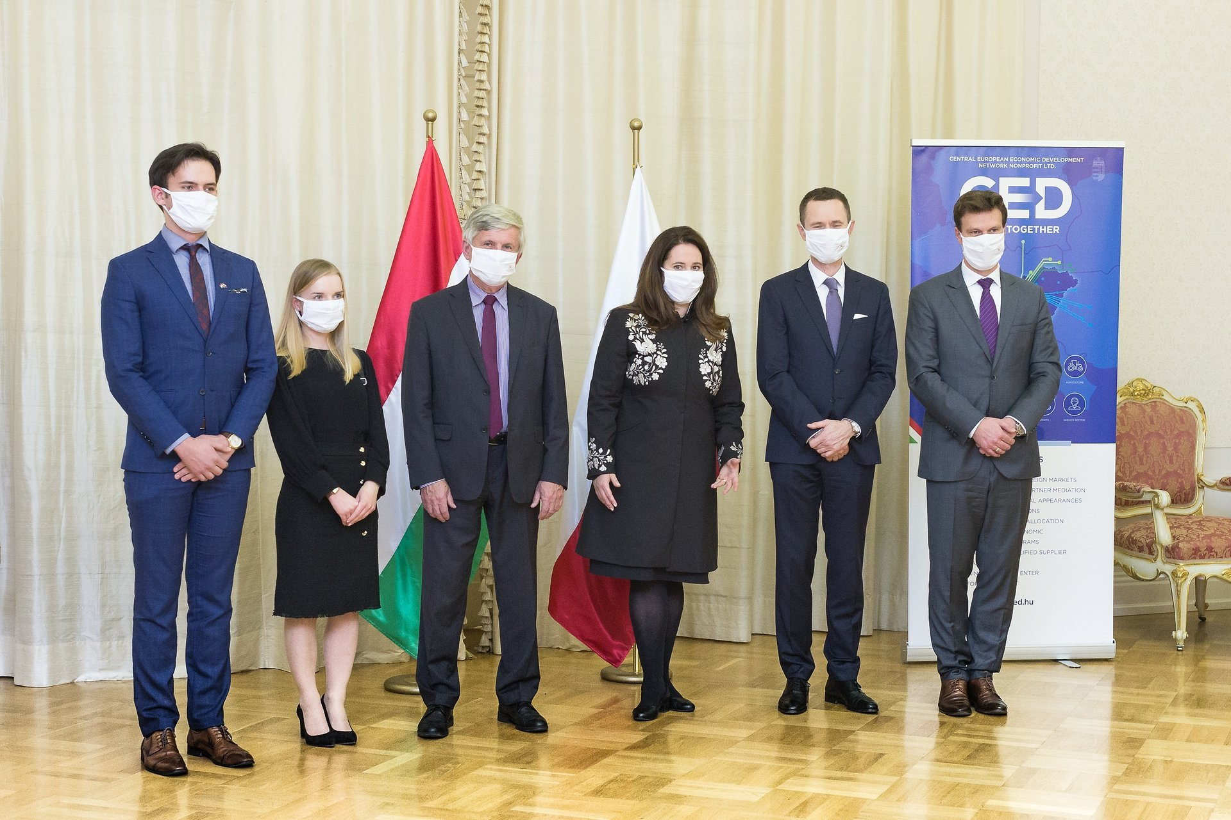

Polsko-Węgierska Izba Gospodarcza inauguruje swoją działalność

2020-10-14

13 października miała miejsce oficjalna inauguracja Polsko-Węgierskiej Izby Gospodarczej, jednocześnie w Warszawie i Budapeszcie. Poza zainteresowanymi przedsiębiorstwami inicjatywę poparły krajowe izby handlowe, organizacje eksportowe oraz przedstawiciele obu państw, za cel mając rozwój stosunków gospodarczo-handlowych oraz poszerzenie współpracy między Polską i Węgrami.

Czołowe stanowiska w Izbie zajmują liderzy takich firm jak Cordia Polska, Gedeon Richter Polska, Trigranit czy Nowystyl Hungary. Funkcję Prezesa Izby objął Michał Melaniuk (Cordia Polska i Polnord SA). Założycielką i Dyrektor Generalną Izby, która liczy obecnie 33 członków, jest Anna Wisniewski, były dyplomata. Przyszłym celem instytucji jest poszerzanie swojego portfolio usług tak, aby w jak największym stopniu mogła wspierać przedsiębiorstwa w obu krajach.

Chociaż Polska jest czwartym największym partnerem handlowym Węgier, a także trzecim dostawcą towarów, w ostatnich latach nie działał żaden bilateralny podmiot ukierunkowany na rozwój współpracy gospodarczej pomiędzy oboma krajami. W ubiegłym roku polsko-węgierskie obroty handlowe osiągnęły rekordową wartość: 10,4 miliarda euro, jednak założyciele Izby widzą dalsze możliwości w zacieśnianiu bilateralnych relacji biznesowych.

Pierwsza Izba Polsko-Węgierska powstała dokładnie 100 lat temu i działała aż do 1939 roku, po II wojnie światowej nie została reaktywowana, a po transformacji nie udało się jej uruchomić – aż do teraz.

Niezmiernie cieszy nas fakt powstania Polsko-Węgierskiej Izby Gospodarczej. Uruchomienie tej instytucji jest dla nas swego rodzaju przypieczętowaniem wieloletniej, intensywnej i owocnej współpracy naszych krajów. Mamy nadzieję, że w krótkim okresie funkcjonowanie Izby pomoże ożywić wymianę handlową na linii Polska-Węgry po trudnym, początkowym okresie pandemii, zaś w dłuższej perspektywie pozwoli zbudować trwałe i silne partnerstwo na rzecz współpracy gospodarczej.
Orsolya Zsuzsanna Kovács, ambasador Węgier w Polsce

Celem Izby jest przede wszystkim wzmocnienie wymiany handlowej oraz relacji inwestorskich na linii Polska-Węgry. To założenie Izba będzie realizować poprzez szereg działań, m.in. takich jak:gromadzenie i rozpowszechnianie informacji rynkowych i finansowo-ekonomicznych, które będą służyły promowaniu wzajemnego handlu i współpracy naukowo-technicznej oraz gospodarczej;oferowanie usług firmom zainteresowanym działalnością zarówno na rynku polskim I węgierskim (konsultacje prawne, tłumaczenia, etc.);tworzenie sieci kontaktów, organizacja eventów oraz spotkań biznesowych dla członków i partnerów Izby, a także realizacja programów szkoleniowych.

- gromadzenie i rozpowszechnianie informacji rynkowych i finansowo-ekonomicznych, które będą służyły promowaniu wzajemnego handlu i współpracy naukowo-technicznej oraz gospodarczej;
- oferowanie usług firmom zainteresowanym działalnością na rynku polskim i węgierskim (konsultacje prawne, tłumaczenia, etc.);
- tworzenie sieci kontaktów, organizacja eventów oraz spotkań biznesowych dla członków i partnerów Izby, a także realizacja programów szkoleniowych.

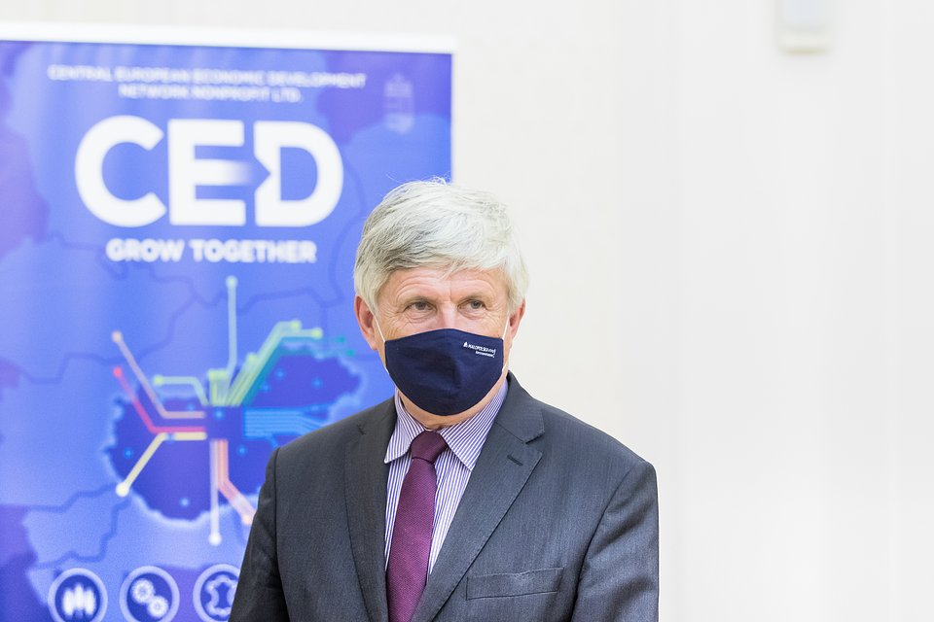

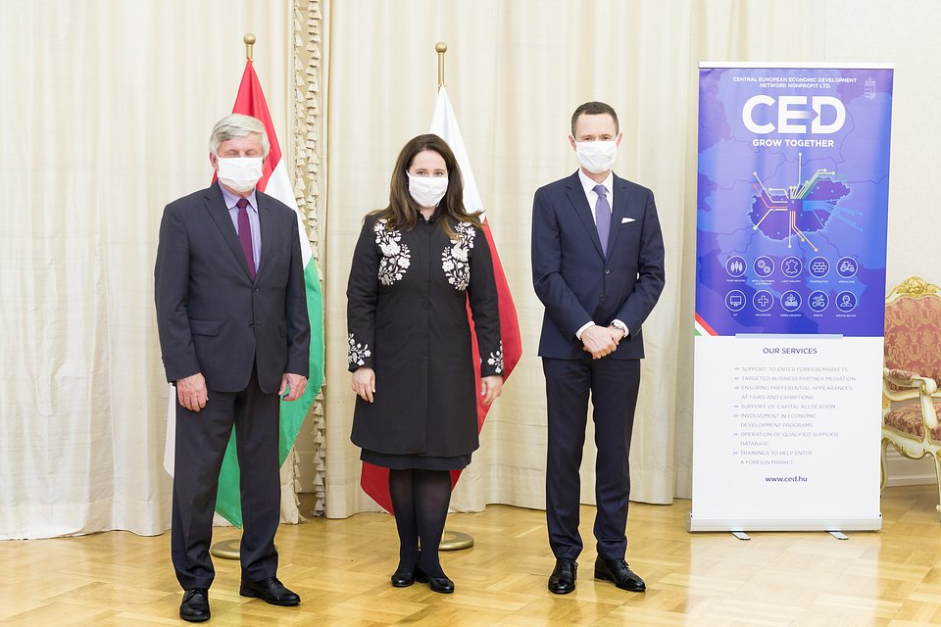

Izba ma już 33 członków

Izbę założyło 26 członków założycieli, a od momentu rejestracji grono członków poszerzyło się o 7 nowych podmiotów. Wśród 26 spółek założycielskich znajduje się m.in. Cordia Polska, Trigranit, Raben Logistics, Litwiniuk Property, Nowystyl Hungary czy Greentech Polska. Funkcję prezesa pełni Michał Melaniuk, Dyrektor Zarządzający Inwestycjami Mieszkaniowymi w Cordia Polska oraz Prezes Zarządu Polnord SA, zaś rolę Wiceprezesa sprawuje Tomasz Németh, Prezes Zarządu Gedeon Richter Polska. Izba szacuje, że w ciągu roku grono członków powiększy się aż do 100 spółek.

To dla mnie ogromny zaszczyt, że mogę pełnić tak istotną funkcję w Polsko-Węgierskiej Izbie Gospodarczej, między innymi ze względu na fakt, że spółka Cordia Polska, z którą jestem związany, ma korzenie węgierskie i oba kraje są bardzo mi bliskie. Wierzymy, że funkcjonowanie Izby wzmocni nie tylko silnie osadzoną w kulturze przyjaźń polsko-węgierską, ale też nasze zaufanie i wzajemne więzi gospodarcze, a także zacieśni relacje inwestorskie.
Michał Melaniuk, prezes Izby oraz Dyrektor Zarządzający Inwestycjami Mieszkaniowymi w Cordia Polska

Wydarzenia już w pierwszym roku działalnoṡci

Polsko-Węgierska Izba Gospodarcza zamierza organizować wydarzenia dla polskich i węgierskich firm już w pierwszym roku swojej działalności. Planuje szkolenia mające na celu zbudowanie zaufania i sieci współprac pomiędzy firmami - na razie w formie webinarów, a następnie chciałaby się skupić na wydarzeniach informacyjnych, uruchamiając cykl „Doing Business in Poland” i „Doing Business in Hungary”.

Izba planuje współpracować z wieloma renomowanymi podmiotami, takimi jak: CED (Central European Economic Development Network Nonprofit Ltd.), czyli węgierską agencją wspierania eksportu, a także z jej polskim odpowiednikiem - Polską Agencją Inwestycji i Handlu. Partnerem instytucjonalnym Izby została Krajowa Izba Gospodarcza oraz Węgierska Izba Przemysłowo-Handlowa (MKIK). Działalność Izby będzie aktywnie wspierana również przez Ambasadę Węgier w Polsce i Ambasadę Polski na Węgrzech.

DOCX | Polsko-Węgierska Izba Gospodarcza inauguruje swoją działalność_informacja prasowa.docx | Download
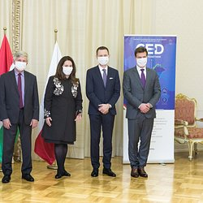 | 2020_10_13_szewczyk_Ambasada_Wegier_1.jpg | Download
 | 2020_10_13_szewczyk_Ambasada_Wegier_7.jpg | Download
 | 2020_10_13_szewczyk_Ambasada_Wegier_6.jpg | Download
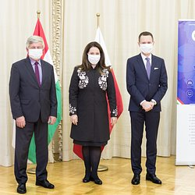 | 2020_10_13_szewczyk_Ambasada_Wegier_2.jpg | Download
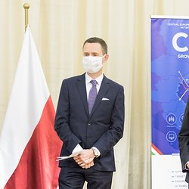 | 2020_10_13_szewczyk_Ambasada_Wegier_4.jpg | Download
 | 2020_10_13_szewczyk_Ambasada_Wegier_3.jpg | Download
 | 2020_10_13_szewczyk_Ambasada_Wegier_5.jpg | Download

